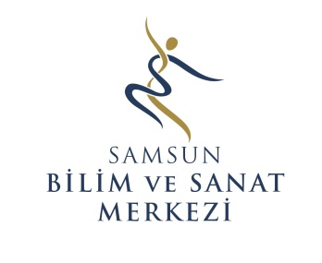
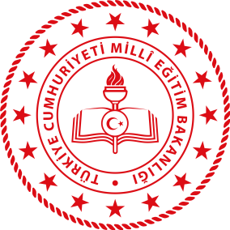
SAMSUN BİLİM VE SANAT MERKEZİ

E-GÜVENLİK
- Kurumumuza ait web sayfasında Avrupa Birliği Genel Veri Koruma Tüzüğü (GDPR) ile Milli Eğitim Bakanlığının 2017/12 Sayılı Genelgesi yayındadır. Tüm personelimiz sene başı öğretmenler kurulunda bu genelgeler konusunda bilgilendirilmiştir. Tüm faaliyetlerin bu genelgeler uyarınca yapılması hususunda azami ölçüde dikkat edilmektedir.
- Öğretmenler kurulunda e-Güvenlik konusu bir madde olarak ele alınmış ve tüm öğretmenlere bu konuda bilgilendirme yapılmıştır. Yürütülen her türlü ulusal veya uluslararası proje, etkinlik ve diğer çalışmalarda e-Güvenlik konusuna dikkat edilmesi gerektiği vurgulanmıştır. Kurumumuz Bilişim öğretmenleri e-Güvenlik konusunda personelimize ihtiyaç duydukları zamanlarda destek olmaktadır.
- 8 Şubat 2022 tarihinde Güvenli İnternet Günü kurumumuzda kutlanmış ve konferans salonunda e-Güvenlik konusu ile ilgili olarak öğrencilerimize bilgilendirici bir sunum yapılmıştır. Yine aynı gün tüm derslerde e-Güvenlik konusu vurgulanmıştır.
- Kurumumuz e-Safety Label ( e-Güvenlik Etiketi ) sahibidir ve web sayfamızda yer almaktadır.
- Kurumumuza ait e-Güvenlik Eylem Planı ve e-Güvenlik Kurum Politikası ve Kuralları web sayfamızda yer almaktadır.
- https://samsunbilsem.meb.k12.tr/icerikler/e-guvenlik-plani_10568999.html
- https://samsunbilsem.meb.k12.tr/icerikler/e-guvenlik-kurum-politikasi-ve-kurallari_10569019.html
- Siber Zorbalık konusunda personelimizin, velilerimizin ve öğrencilerimizin yararlanabileceği içerikler kurum web sayfasında yayınlanmaktadır.
- https://samsunbilsem.meb.k12.tr/icerikler/siber-zorbalik_10569031.html
- e-Güvenlik konusunda kurumumuzda yürütülen çalışmalar aşağıdaki linkte yer almaktadır.
- https://padlet.com/yavuzmustafa1988/91q294ybh5lptysy/wish/2454978867

Civan ÇELİK
Müdür

